Городской округ Ханты-Мансийск
Ханты-Мансийского автономного округа – Югры

АДМИНИСТРАЦИЯ ГОРОДА ХАНТЫ-МАНСИЙСКА

ПОСТАНОВЛЕНИЕ

от 03.10.2022 №1058

О подготовке проекта
изменений в проект планировки
и проект межевания территории
в районе улицы Индустриальной
в городе Ханты-Мансийске

В соответствии со статьями 45, 46 Градостроительного кодекса Российской Федерации, пунктом 26 части 1 статьи 16 Федерального закона от 06.10.2003 №131-ФЗ «Об общих принципах организации местного самоуправления в Российской Федерации», Правилами землепользования и застройки территории города Ханты-Мансийска, утвержденными постановлением Администрации города Ханты-Мансийска от 08.04.2022 №369, Положением о порядке подготовки документации по планировке территории города Ханты-Мансийска, утвержденным решением Думы города Ханты-Мансийска от 29.05.2009 №791, руководствуясь статьей 71 Устава города Ханты-Мансийска:
1.Департаменту градостроительства и архитектуры Администрации города Ханты-Мансийска обеспечить подготовку проекта изменений в проект планировки и проект межевания территории в районе улицы Индустриальной в городе Ханты-Мансийске, утвержденного постановлением Администрации города Ханты-Мансийска от 19.10.2012 №1182, согласно приложениям 1, 2 к настоящему постановлению.
2.Определить, что заинтересованные физические или юридические лица вправе представлять свои предложения о порядке, сроках подготовки и содержании изменений в проект планировки и проект межевания территории в районе улицы Индустриальной в городе Ханты-Мансийске в течение одного месяца со дня официального опубликования настоящего постановления в средствах массовой информации в Департамент градостроительства и архитектуры Администрации города Ханты-Мансийска, расположенный по адресу: 628007, г.Ханты-Мансийск, ул.Калинина, д.26, а также по телефонам: 8(3467)32-59-70, 32-57-97.
3.Опубликовать настоящее постановление в газете «Самарово – Ханты-Мансийск» и разместить на Официальном информационном портале органов местного самоуправления города Ханты-Мансийска в сети Интернет.
4.Контроль за выполнением настоящего постановления возложить на заместителя Главы города Ханты-Мансийска Хромченко Д.В.

Глава города
Ханты-Мансийска М.П.Ряшин

Приложение 1
к постановлению Администрации
города Ханты-Мансийска
от 03.10.2022 №1058

Проект внесения изменений в проект планировки в районе улицы Индустриальной
в городе Ханты-Мансийске в границах микрорайона «Восточный»
(далее – проект планировки территории 1-го этапа)

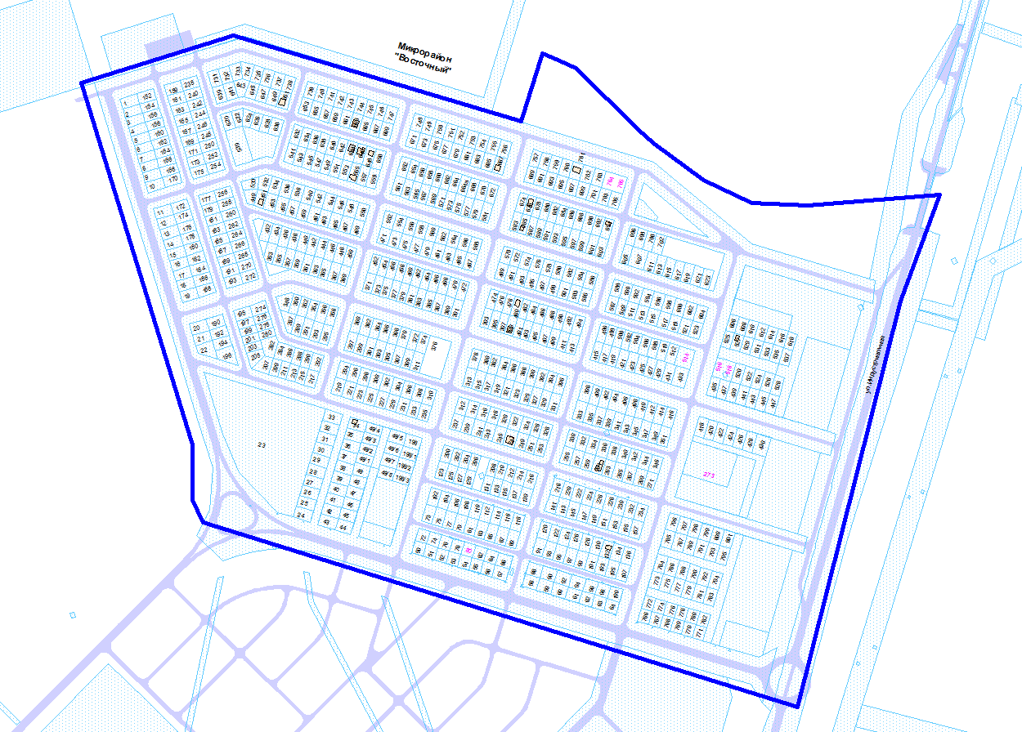

Приложение 2
к постановлению Администрации
города Ханты-Мансийска
от 03.10.2022 №1058

Проект внесения изменений в проект межевания в районе улицы Индустриальной
в городе Ханты-Мансийске в границах микрорайона «Восточный»
(далее – проект межевания территории 1-го этапа)

